BỘ GIÁO DỤC VÀ ĐÀO TẠO
TRƯỜNG ĐẠI HỌC PHENIKAA
*****



BÁO CÁO BÀI TẬP LỚN
HỌC PHẦN KỸ THUẬT PHẦN MỀM
Đề tài: Website đặt phòng khách sạn trực tuyến

Course/Học phần : | Kỹ Thuật Phần Mềm
Code/Mã học phần : | CSE702025
Lớp/Class : | COUR01.LT5
Instructor/Giảng viên : | Trịnh Thanh Bình
Group/Nhóm: | 5

HÀ NỘI 2025

THÀNH VIÊN NHÓM 5
STT | Họ và tên | Mã sinh viên | Khối lượng công việc
1 | Nguyễn Ngọc Trọng | 23010763 | 50%
2 | Đàm Gia Phú | 23010760 | 50%

NHẬN XÉT CỦA GIẢNG VIÊN HƯỚNG DẪN
.....................................................................................................................................................................................................................................................................................................................................................................................................................................................................................................................................................................................................................................................................................................................................................................................................................................................................................................................................................................................................................................................................................................................................................................................................................................................................................................................................................................................................................................................................................................................................................................................................................................................................................................................................................................................................................................................................................................................................................................................................................................................................................................................................................................................................................................................................................................................................................................................................................................................................................................................................................................................................................................................................................................................................................................................................................................................................................................................................................................................................................................................................................................................................................................................................................................................................................................................................................................................................................................................................................................................................................................................................................................................................................................................................................................................................................................................................................................................................................................................................................................................................................................................................................................................................................................................................................................................................................................................................................................................................................................................................................................................................................................................................................................................................................................................................................................................................................................................................................................................................................................................................................................................................................................................................................................................................................................................................................................................................................................................................................................................
............., ngày... tháng... năm 2024
Xác nhận của giảng viên hướng dẫn
(Ký và ghi rõ họ tên)

LỜI MỞ ĐẦU
Trong xu thế phát triển vũ bão của công nghệ và sự hội nhập toàn cầu, ngành du lịch – khách sạn tại Việt Nam đang đứng trước những cơ hội và thách thức lớn. Sự chuyển đổi số mạnh mẽ không chỉ là một xu hướng mà còn là yếu tố sống còn, giúp các doanh nghiệp trong ngành tối ưu hóa quy trình vận hành và tạo ra lợi thế cạnh tranh bền vững. Việc tìm kiếm thông tin và đặt dịch vụ qua internet đã trở thành thói quen phổ biến của du khách hiện đại, đòi hỏi một nền tảng trực tuyến nhanh chóng, tiện lợi và đáng tin cậy.
Nhận thức được tầm quan trọng đó, nhóm chúng em đã thực hiện đề tài "Xây dựng Website Đặt phòng Khách sạn VIVUVIETNAM" trong khuôn khổ học phần Kỹ thuật phần mềm ứng dụng. Đây là cơ hội quý báu để chúng em vận dụng những kiến thức lý thuyết đã được trang bị vào một bài toán thực tế. Quá trình này giúp chúng em hiểu sâu sắc hơn về vòng đời phát triển của một sản phẩm phần mềm, từ khâu lên ý tưởng, phân tích yêu cầu, thiết kế hệ thống, lập trình cho đến kiểm thử và triển khai.
Mục tiêu của dự án là xây dựng một website hoàn chỉnh, áp dụng các nguyên lý kỹ thuật phần mềm để tạo ra một sản phẩm ổn định và dễ dàng bảo trì, với hai nhóm chức năng chính:
- Giao diện người dùng (Client-side): Cung cấp trải nghiệm mượt mà, cho phép khách hàng tìm kiếm phòng theo nhiều tiêu chí, xem thông tin chi tiết, hình ảnh và thực hiện đặt phòng một cách dễ dàng, an toàn.
Để thực hiện dự án, nhóm đã tuân thủ một quy trình làm việc bài bản, bắt đầu từ việc khảo sát và đặc tả yêu cầu người dùng, sau đó tiến hành thiết kế kiến trúc hệ thống và cơ sở dữ liệu, cuối cùng là hiện thực hóa các chức năng bằng công nghệ đã chọn. Báo cáo này sẽ trình bày tổng quan quá trình đó, bao gồm các quyết định thiết kế, những thách thức gặp phải và giải pháp xử lý. Thông qua dự án, chúng em không chỉ củng cố kiến thức chuyên ngành mà còn rèn luyện được nhiều kỹ năng mềm quan trọng như làm việc nhóm và quản lý dự án.
Dù đã nỗ lực hết mình, sản phẩm và báo cáo chắc chắn không tránh khỏi những thiếu sót do kinh nghiệm thực tiễn còn hạn chế. Chúng em rất mong nhận được những ý kiến đóng góp quý báu từ thầy cô để hoàn thiện hơn.
Chúng em xin chân thành cảm ơn GV. Trịnh Thanh Bình đã tận tình hướng dẫn, giải đáp thắc mắc và tạo mọi điều kiện thuận lợi để chúng em hoàn thành tốt đề tài này.
Trân trọng,

MỤC LỤC
LỜI NHẬN XÉT ....................................................................................................................3
LỜI NÓI ĐẦU ...................................................................................................................…4 DANH MỤC BẢNG BIỂU .................................................................................................. 6 DANH MỤC HÌNH ẢNH .................................................................................................... 6
CHƯƠNG 1: MỞ ĐẦU .........................................................................................................7
  - Lý do chọn đề tài...........................................................................................................…7
  - Mục tiêu của dự án............................................................................................................7
  - Đối tượng và phạm vi của dự án......................................................................................8
  - Bố cục báo cáo....................................................................................................................9
CHƯƠNG 2: TỔNG QUAN VÀ CƠ SỞ LÝ THUYẾT .....................................................10
2.1. Giới thiệu dự án "VIVUVIETNAM" ...........................................................................10
2.2. Các công nghệ được sử dụng .........................................................................................10
2.3. Phân tích các chức năng chính của giao diện ...............................................................12
CHƯƠNG 3: THIẾT KẾ HỆ THỐNG ................................................................................14
3.1. Thiết kế kiến trúc giao diện ...........................................................................................14
3.2. Thiết kế giao diện người dùng (UI Design) ..................................................................18
3.3. Thiết kế cơ sở dữ liệu (đề xuất)…..................................................................................21
CHƯƠNG 4: TRIỂN KHAI THỰC HIỆN………..............................................................25
4.1. Cấu trúc thư mục dự án ................................................................................................25
4.2. Chi tiết triển khai các Module chính……….................................................................27
CHƯƠNG 5: KẾT QUẢ VÀ ĐÁNH GIÁ……...................................................................29
5.1. Kết quả đạt được ….......................................................................................................29
5.2. Đánh giá…........................................................................................................................30
5.3. Hướng phát triển trong tương lai…...............................................................................38
CHƯƠNG 6: KẾT LUẬN…………......................................................................................40
6.1. Tóm tắt kết quả dự án…………………........................................................................ 40
6.2. Bài học kinh nghiệm……………....................................................................................40
TÀI LIỆU THAM KHẢO………..........................................................................................42
DANH MỤC BẢNG BIỂU
Bảng 2.1. So sánh các công nghệ phía người dùng (Front-end) đã sử dụng ...............11
Bảng 3.1. Mô tả chi tiết cấu trúc bảng Users (Người dùng) ........................................22
Bảng 3.2. Mô tả chi tiết cấu trúc bảng Hotels (Khách sạn) .........................................23
Bảng 3.3. Mô tả chi tiết cấu trúc bảng Bookings (Lịch sử đặt phòng) ........................24
Bảng 5.1. Bảng kiểm thử (Test case) các chức năng chính của giao diện ...................32
DANH MỤC HÌNH ẢNH
Hình 2.1. Sơ đồ các chức năng chính của hệ thống ......................................................13
Hình 3.1. Sơ đồ luồng người dùng (User Flow) ............................................................16
Hình 3.2. Thiết kế giao diện (Wireframe) cho trang chủ ...............................................20
Hình 3.3. Thiết kế giao diện (Wireframe) cho trang Đăng nhập/Đăng ký ...................21
Hình 4.1. Cấu trúc thư mục của dự án Front-end .........................................................25
Hình 5.1. Giao diện Trang chủ của website VIVUVIETNAM ....................................34
Hình 5.2. Giao diện Trang Đăng nhập và Đăng ký ......................................................35
Hình 5.3. Kết quả tìm kiếm và lọc khách sạn theo điểm đến "Hạ Long" .....................36
Hình 5.4. Cửa sổ (modal) hiển thị thông tin chi tiết khách sạn ....................................37
Hình 5.5. Cửa sổ (modal) nhập thông tin thanh toán ...............................................37

CHƯƠNG 1: MỞ ĐẦU
1.1. Lý do chọn đề tài
Trong bối cảnh bùng nổ của kỷ nguyên số và sự phát triển mạnh mẽ của ngành du lịch, nhu cầu tìm kiếm và đặt phòng khách sạn trực tuyến của người dùng ngày càng tăng cao. Với sự tiện lợi, nhanh chóng và khả năng so sánh đa dạng các lựa chọn, các nền tảng đặt phòng trực tuyến đã trở thành công cụ không thể thiếu cho du khách hiện đại. Tuy nhiên, thị trường hiện tại vẫn còn tồn tại những thách thức nhất định. Một số nền tảng có thể phức tạp trong cách sử dụng, thiếu thông tin chi tiết về khách sạn, hoặc quy trình đặt phòng và thanh toán chưa thực sự tối ưu và bảo mật.
Nhận thức được tiềm năng to lớn của thị trường du lịch trực tuyến tại Việt Nam và mong muốn đóng góp vào việc nâng cao trải nghiệm của du khách, chúng tôi đã quyết định phát triển dự án "VIVUVIETNAM - Hệ thống đặt phòng khách sạn trực tuyến". Dự án này ra đời nhằm mục đích cung cấp một nền tảng thân thiện, dễ sử dụng, cung cấp đầy đủ thông tin và đảm bảo quy trình đặt phòng an toàn, minh bạch. Đặc biệt, việc tập trung vào giao diện người dùng (như minh họa trong home.html với các chức năng tìm kiếm, lọc, hiển thị chi tiết khách sạn và thanh toán) cùng với quy trình đăng nhập/đăng ký tài khoản tiện lợi và bảo mật (như trong login.html) là những yếu tố cốt lõi, giải quyết những hạn chế của các hệ thống hiện có và mang lại trải nghiệm vượt trội cho người dùng.
1.2. Mục tiêu của dự án
Dự án "VIVUVIETNAM" hướng đến các mục tiêu chính sau:
- Xây dựng giao diện người dùng trực quan và dễ sử dụng: Đảm bảo người dùng có thể tìm kiếm, xem thông tin chi tiết về khách sạn và thực hiện đặt phòng một cách nhanh chóng, hiệu quả. (home.html thể hiện rõ điều này qua bố cục và các chức năng tìm kiếm, hiển thị danh sách).
- Cung cấp thông tin khách sạn đầy đủ và chính xác: Hiển thị thông tin chi tiết về khách sạn bao gồm hình ảnh, mô tả, tiện ích, vị trí và đánh giá từ người dùng, giúp khách hàng đưa ra quyết định đặt phòng tốt nhất.
- Tối ưu hóa quy trình đặt phòng và thanh toán: Đơn giản hóa các bước đặt phòng, tích hợp các phương thức thanh toán trực tuyến an toàn và thuận tiện.
- Phát triển hệ thống quản lý tài khoản người dùng: Cho phép người dùng đăng ký, đăng nhập (login.html), quản lý thông tin cá nhân và lịch sử đặt phòng.
- Đảm bảo tính bảo mật và ổn định: Bảo vệ thông tin cá nhân và dữ liệu giao dịch của người dùng, đồng thời duy trì hệ thống hoạt động ổn định và liên tục.
- Xây dựng nền tảng có khả năng mở rộng: Thiết kế hệ thống linh hoạt để dễ dàng thêm các tính năng mới và tích hợp với các dịch vụ khác trong tương lai.

1.3. Đối tượng và phạm vi của dự án Đối tượng:
Người dùng cuối (khách hàng): Bao gồm cá nhân và các nhóm du khách có nhu cầu đặt phòng khách sạn tại Việt Nam thông qua nền tảng trực tuyến.
Quản trị viên: Những người có trách nhiệm quản lý nội dung, cập nhật thông tin khách sạn, và theo dõi các giao dịch trên hệ thống.
- Phạm vi:
Phát triển giao diện người dùng (Frontend): Xây dựng các trang web tương tác cho phép người dùng tìm kiếm, xem thông tin khách sạn, đặt phòng và quản lý tài khoản. Điều này bao gồm các chức năng được minh họa trong home.html (trang chủ, tìm kiếm, chi tiết khách sạn, thanh toán) và login.html (đăng nhập, đăng ký).
Chức năng tìm kiếm và lọc khách sạn: Cho phép người dùng tìm kiếm theo địa điểm, ngày nhận/trả phòng, số lượng khách, và các tiêu chí lọc khác.
Xem thông tin chi tiết khách sạn: Hiển thị đầy đủ thông tin về khách sạn đã chọn, bao gồm tiện ích, hình ảnh, mô tả và giá cả.
Quy trình đặt phòng và thanh toán: Hỗ trợ người dùng hoàn tất việc đặt phòng và tích hợp các cổng thanh toán cơ bản (hiện tại là giả lập như trong home.html).
Quản lý tài khoản người dùng: Chức năng đăng ký, đăng nhập và quản lý hồ sơ cá nhân.
Lưu ý: Dự án này tập trung chủ yếu vào phần giao diện người dùng (Frontend) và các logic xử lý dữ liệu phía client để mô phỏng hoạt động của một hệ thống đặt phòng. Các chức năng phức tạp như quản lý cơ
dữ liệu lớn ở phía máy chủ (Backend), tích hợp API từ các nhà cung cấp dịch vụ du lịch bên thứ ba, hoặc hệ thống thanh toán thực tế sẽ nằm ngoài phạm vi trực tiếp của dự án này.
1.4. Bố cục báo cáo
Báo cáo này được tổ chức thành các chương chính, nhằm trình bày một cách rõ ràng và logic về quá trình thực hiện dự án "VIVUVIETNAM":
- Chương 1: Mở đầu: Giới thiệu tổng quan về đề tài, nêu bật lý do lựa chọn, mục tiêu cụ thể, đối tượng và phạm vi của dự án.
- Chương 2: Tổng quan và cơ sở lý thuyết: Trình bày giới thiệu chi tiết về dự án "VIVUVIETNAM", các công nghệ và công cụ được sử dụng trong quá trình phát triển.
- Chương 3: Thiết kế hệ thống: Mô tả kiến trúc tổng thể của hệ thống, thiết kế giao diện người dùng (UI Design) và đề xuất thiết kế cơ sở dữ liệu.
- Chương 4: Triển khai thực hiện: Chi tiết về cấu trúc thư mục, quá trình triển khai các module chính và cung cấp mã nguồn minh họa cho các chức năng quan trọng.
- Chương 5: Kết quả và đánh giá: Trình bày các kết quả đạt được từ dự án, tiến hành đánh giá hiệu suất và đề xuất các hướng phát triển trong tương lai.
- Chương 6: Kết luận: Tóm tắt những thành tựu chính của dự án và rút ra các bài học kinh nghiệm trong quá trình thực hiện.

CHƯƠNG 2: TỔNG QUAN VÀ CƠ SỞ LÝ THUYẾT
2.1. Giới thiệu dự án "VIVUVIETNAM"
Dự án "VIVUVIETNAM" là một hệ thống đặt phòng khách sạn trực tuyến được phát triển nhằm cung cấp một giải pháp tiện lợi, hiệu quả cho du khách có nhu cầu tìm kiếm và đặt chỗ ở tại Việt Nam. Với mục tiêu nâng cao trải nghiệm người dùng, hệ thống tập trung vào việc xây dựng một giao diện thân thiện, trực quan, cho phép người dùng dễ dàng truy cập thông tin khách sạn, thực hiện các thao tác tìm kiếm, lọc, xem chi tiết và hoàn tất quy trình đặt phòng một cách nhanh chóng.
"VIVUVIETNAM" được thiết kế để giải quyết những hạn chế phổ biến trên các nền tảng hiện có, bao gồm việc thiếu thông tin minh bạch, quy trình đặt phòng phức tạp, và vấn đề bảo mật. Dự án này ưu tiên cung cấp một trải nghiệm liền mạch từ khâu duyệt tìm khách sạn đến xác nhận đặt phòng và thanh toán, đồng thời đảm bảo tính bảo mật cho dữ liệu cá nhân và giao dịch. Tên gọi "VIVUVIETNAM" không chỉ thể hiện tinh thần "đi và trải nghiệm" mà còn nhấn mạnh việc tập trung vào thị trường du lịch nội địa, góp phần thúc đẩy ngành du lịch Việt Nam phát triển.
2.2. Các công nghệ được sử dụng
Để xây dựng giao diện người dùng (Front-end) của hệ thống "VIVUVIETNAM" một cách hiện đại, linh hoạt và tối ưu trải nghiệm, dự án đã lựa chọn và áp dụng các công nghệ tiêu chuẩn phổ biến trong phát triển web hiện nay:
- HTML5: Là ngôn ngữ đánh dấu siêu văn bản, được sử dụng để xây dựng cấu trúc và nội dung của các trang web. HTML5 cung cấp các thẻ ngữ nghĩa mới, hỗ trợ đa phương tiện và tăng cường khả năng tương tác, là nền tảng cơ bản cho mọi trang web của "VIVUVIETNAM", bao gồm cả home.html và login.html.
- CSS3: Là ngôn ngữ bảng định kiểu được sử dụng để trình bày và định dạng giao diện người dùng. CSS3 cho phép kiểm soát màu sắc, font chữ, bố cục và các hiệu ứng hình ảnh, mang lại tính thẩm mỹ và đáp ứng cho website. Trong dự án, CSS3 được sử dụng kết hợp với thư viện Tailwind CSS để tạo ra giao diện đẹp mắt và nhất quán.
- JavaScript (ES6+): Là ngôn ngữ lập trình kịch bản mạnh mẽ, chịu trách nhiệm xử lý các tương tác động trên phía người dùng. JavaScript được sử dụng để triển khai các chức năng như tìm kiếm và lọc khách sạn, hiển thị cửa sổ modal, xử lý form đăng nhập/đăng ký, và các hiệu ứng tương tác khác.
- Tailwind CSS: Đây là một framework CSS tiện ích (utility-first CSS framework) giúp tăng tốc quá trình phát triển giao diện bằng cách cung cấp các lớp CSS dựng sẵn để tùy chỉnh trực tiếp trong mã HTML. Việc sử dụng Tailwind CSS giúp dự án dễ dàng kiểm soát thiết kế, duy trì tính nhất quán và tối ưu hóa hiệu suất tải trang. Các tệp home.html và login.html đều tích hợp và sử dụng Tailwind CSS thông qua CDN.

Bảng 2.1. So sánh các công nghệ phía người dùng (Front-end) đã sử dụng
Tiêu chí so sánh | HTML5 | CSS3 + Tailwind CSS | JavaScript (ES6+)
Vai trò chính | Cấu trúc và nội dung trang web | Định kiểu và thiết kế giao diện | Xử lý tương tác, logic phía người dùng
Ưu điểm | Đơn giản, dễ học, tương thích rộng | Phát triển nhanh, linh hoạt, tùy biến cao | Mạnh mẽ, đa năng, tạo trải nghiệm động
Nhược điểm | Không có tương tác động | Cần học cú pháp Tailwind, có thể tạo file lớn | Khó quản lý với dự án lớn nếu không có framework
Ứng dụng trong dự án | Xây dựng bố cục home.html, login.html | Thiết kế UI hiện đại, responsive | Xử lý tìm kiếm, lọc, modal, validate form đăng nhập/đăng ký

2.3. Phân tích các chức năng chính của giao diện
Giao diện người dùng của hệ thống "VIVUVIETNAM" được thiết kế với các chức năng chính nhằm mang lại trải nghiệm tối ưu cho du khách. Dựa trên phân tích các tệp home.html và login.html, các chức năng cốt lõi bao gồm:
- Trang chủ và Tìm kiếm khách sạn (home.html):
  - Thanh điều hướng (Header): Chứa logo "VIVUVIETNAM", các liên kết điều hướng cơ bản và nút "Đăng nhập/Đăng ký".
  - Khu vực tìm kiếm: Cho phép người dùng nhập điểm đến, chọn ngày nhận/trả phòng và số lượng khách. Nút "Tìm kiếm ngay" kích hoạt chức năng lọc và hiển thị kết quả.
  - Hiển thị danh sách khách sạn: Sau khi tìm kiếm, hệ thống hiển thị danh sách các khách sạn phù hợp với các thông tin như tên khách sạn, địa điểm, giá cả, và các đánh giá.
  - Bộ lọc nâng cao: Người dùng có thể lọc kết quả theo giá, loại hình chỗ ở, tiện nghi và điểm đánh giá để tinh chỉnh tìm kiếm.
  - Chức năng "Xem chi tiết khách sạn": Khi nhấp vào một khách sạn, một cửa sổ modal (hotelDetailModal) sẽ hiển thị thông tin chi tiết bao gồm mô tả, hình ảnh, tiện ích, và tùy chọn đặt phòng.
  - Quy trình thanh toán (Modal): Khi người dùng quyết định đặt phòng, một cửa sổ modal khác (paymentModal) sẽ xuất hiện để thu thập thông tin thanh toán (mô phỏng) và xác nhận đặt phòng.

- Chức năng Đăng nhập và Đăng ký (login.html):
  - Chuyển đổi giữa Đăng nhập và Đăng ký: Giao diện cung cấp hai tab riêng biệt, cho phép người dùng dễ dàng chuyển đổi giữa form đăng nhập và form đăng ký.
- Form Đăng nhập: Yêu cầu tên người dùng/email và mật khẩu để truy cập vào hệ thống.
- Form Đăng ký: Yêu cầu tên người dùng, email và mật khẩu để tạo tài khoản mới. Chức năng này bao gồm các kiểm tra cơ bản về độ dài tên người dùng (3-20 ký tự) và mật khẩu (ít nhất 6 ký tự), cũng như kiểm tra các trường không được để trống trước khi gửi dữ liệu (mô phỏng việc đăng ký thành công).
- Thông báo lỗi/thành công: Hệ thống hiển thị thông báo (sử dụng alert) cho người dùng về trạng thái đăng nhập/đăng ký, ví dụ như "Vui lòng điền đầy đủ các trường" hoặc "Tài khoản đã đăng ký thành công!".
- Xử lý sự kiện form: JavaScript được sử dụng để ngăn chặn hành vi gửi form mặc định và xử lý logic đăng nhập/đăng ký ở phía client (mô phỏng).
Hình 2.1. Sơ đồ các chức năng chính của hệ thống
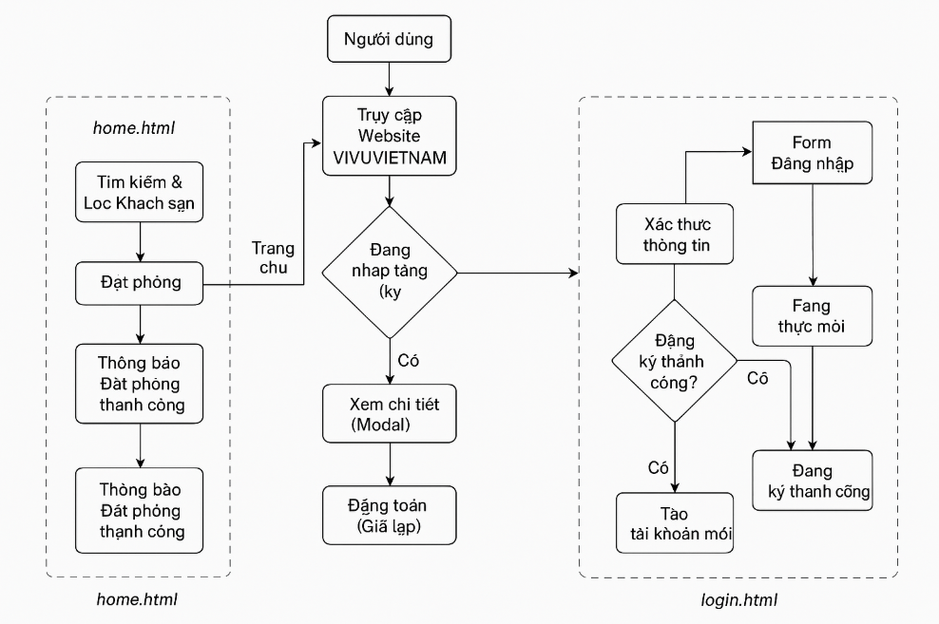

CHƯƠNG 3: THIẾT KẾ HỆ THỐNG
Chương này đi sâu vào kiến trúc và thiết kế của hệ thống "VIVUVIETNAM", tập trung vào khía cạnh giao diện người dùng (Front-end) và đề xuất cấu trúc
cơ sở dữ liệu để hỗ trợ các chức năng chính.
3.1. Thiết kế kiến trúc giao diện
Hệ thống "VIVUVIETNAM" được thiết kế theo kiến trúc Client-Side Rendering (CSR), nơi phần lớn quá trình xử lý và hiển thị giao diện diễn ra trực tiếp trên trình duyệt của người dùng. Đây là một cách tiếp cận phổ biến cho các ứng dụng web động, mang lại trải nghiệm nhanh và mượt mà.
Kiến trúc tổng thể:
- Client-side (Trình duyệt người dùng): Đây là phần chính của dự án hiện tại, chịu trách nhiệm hiển thị giao diện, xử lý các tương tác của người dùng, gửi yêu cầu đến máy chủ (nếu có Back-end) và cập nhật nội dung mà không cần tải lại toàn bộ trang.
  - HTML: Cung cấp cấu trúc và nội dung tĩnh của trang web (ví dụ: home.html, login.html).
  - CSS/Tailwind CSS: Định kiểu, bố cục và đảm bảo tính responsive cho giao diện trên các thiết bị khác nhau.
  - JavaScript: Xử lý logic nghiệp vụ phía client, bao gồm:
    - Tương tác với các thành phần UI (ví dụ: nút bấm, form, modal).
    - Thực hiện tìm kiếm, lọc và hiển thị dữ liệu khách sạn.
    - Xử lý logic đăng nhập/đăng ký (kiểm tra đầu vào, thông báo).
    - Quản lý trạng thái giao diện (ví dụ: ẩn/hiện modal).
    - Mô phỏng các cuộc gọi API và xử lý dữ liệu.
- Server-side (Máy chủ - Đề xuất cho hệ thống đầy đủ): Mặc dù dự án hiện tại tập trung vào Front-end, một hệ thống hoàn chỉnh sẽ cần một phần Back-end để:
  - Lưu trữ và quản lý dữ liệu (khách sạn, người dùng, đặt phòng).
  - Xử lý logic nghiệp vụ phức tạp (ví dụ: quản lý thanh toán thực tế, xác thực người dùng, quản lý đặt phòng).
  - Cung cấp API cho phép Front-end truy xuất và cập nhật dữ liệu.
  - Xử lý các vấn đề bảo mật quan trọng.
- Cơ sở dữ liệu (Database - Đề xuất): Nơi lưu trữ tất cả thông tin của hệ thống, bao gồm dữ liệu khách sạn, thông tin người dùng, lịch sử đặt phòng, v.v. (trình bày chi tiết trong Mục 3.3).
Luồng dữ liệu và tương tác:
Trong kiến trúc hiện tại, luồng dữ liệu chủ yếu diễn ra ở phía client. Dữ liệu khách sạn được giả lập (hardcoded trong JavaScript của home.html). Khi người dùng tương tác (tìm kiếm, đặt phòng), JavaScript sẽ xử lý các thao tác này dựa trên dữ liệu có sẵn. Đối với chức năng đăng nhập/đăng ký (login.html), JavaScript cũng thực hiện kiểm tra dữ liệu đầu vào và thông báo kết quả mà không tương tác với máy chủ thực tế.

Hình 3.1. Sơ đồ luồng người dùng (User Flow)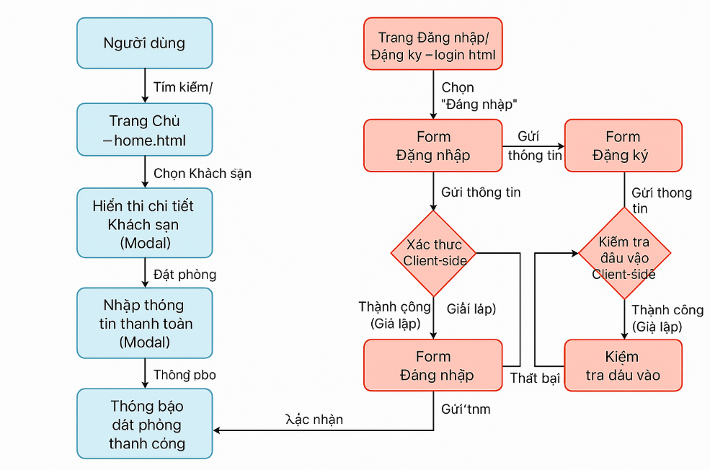
Sơ đồ luồng người dùng trên minh họa các hành trình chính mà một người dùng có thể thực hiện trên hệ thống "VIVUVIETNAM". Luồng này tập trung vào các tương tác chính trên giao diện người dùng và cách các trang HTML (home.html và login.html) hỗ trợ các hành vi đó.
- Điểm khởi đầu (A - Người dùng): Mọi hành trình bắt đầu khi người dùng truy cập vào hệ thống.
- Lựa chọn hành trình chính: Người dùng có hai lựa chọn ban đầu:
  - Truy cập Trang Chủ (B - Trang Chủ - home.html): Đây là giao diện chính để tìm kiếm và duyệt khách sạn.
  - Truy cập Trang Đăng nhập/Đăng ký (D - Trang Đăng nhập/Đăng ký - login.html): Nếu người dùng muốn tạo tài khoản hoặc đăng nhập vào tài khoản hiện có.

- Luồng tìm kiếm và đặt phòng (Từ Trang Chủ - home.html):
  - Từ Trang Chủ (B), người dùng có thể Tìm kiếm & Lọc Khách sạn (C) dựa trên các tiêu chí (địa điểm, ngày, số lượng khách).
  - Sau khi tìm kiếm, hệ thống sẽ Hiển thị danh sách Khách sạn (C) phù hợp.
  - Người dùng có thể Chọn Khách sạn (E) từ danh sách để xem thông tin chi tiết.
  - Thông tin chi tiết được hiển thị trong một cửa sổ Modal (E - Hiển thị chi tiết Khách sạn).
  - Nếu quyết định đặt phòng, người dùng nhấp vào nút "Đặt phòng" và chuyển đến bước Nhập thông tin thanh toán (F - Modal) (cũng là một cửa sổ modal).
  - Sau khi xác nhận thanh toán (G - Thanh toán (Giả lập)), người dùng sẽ nhận được Thông báo đặt phòng thành công (H).
- Luồng Đăng nhập/Đăng ký (Từ Trang Đăng nhập/Đăng ký - login.html):
  - Từ Trang Đăng nhập/Đăng ký (D), người dùng có thể chọn giữa Form Đăng nhập (H) hoặc Form Đăng ký (I).
  - Đối với Đăng nhập: Người dùng gửi thông tin từ Form Đăng nhập (H), hệ thống thực hiện Xác thực Client-side (J) (mô phỏng). Nếu thành công, người dùng được giả lập chuyển về Trang Chủ (B); nếu thất bại, họ vẫn ở Form Đăng nhập (H) với thông báo lỗi.
  - Đối với Đăng ký: Người dùng gửi thông tin từ Form Đăng ký (I), hệ thống thực hiện Kiểm tra đầu vào Client-side (K) (mô phỏng các ràng buộc như độ dài mật khẩu). Nếu thành công, người dùng được giả lập chuyển về Form Đăng nhập (H) để tiếp tục; nếu thất bại, họ vẫn ở Form Đăng ký (I) với thông báo lỗi.

3.2. Thiết kế giao diện người dùng (UI Design)
Thiết kế giao diện người dùng (UI) của "VIVUVIETNAM" tập trung vào sự tối giản, hiện đại và tính dễ sử dụng, nhằm cung cấp trải nghiệm tốt nhất cho người dùng.
- Nguyên tắc thiết kế:
  - Thân thiện và trực quan: Đảm bảo người dùng có thể dễ dàng tìm thấy thông tin và thực hiện các thao tác mà không gặp khó khăn.
  - Responsive Design: Giao diện được thiết kế để hiển thị tốt trên nhiều kích thước màn hình khác nhau (máy tính để bàn, máy tính bảng, điện thoại di động) nhờ sử dụng Tailwind CSS.
  - Nhất quán: Sử dụng bảng màu, font chữ và các thành phần UI đồng bộ trên toàn hệ thống.
  - Dễ đọc: Bố cục rõ ràng, sử dụng font chữ dễ đọc và độ tương phản màu sắc hợp lý.
  - Tập trung vào nội dung: Loại bỏ các yếu tố gây xao nhãng, đưa nội dung chính lên hàng đầu.
- Các thành phần UI chính:
  - Trang chủ (home.html):
    - Header: Bao gồm logo "VIVUVIETNAM" màu xanh tím nổi bật, tên website, và các nút điều hướng chính (ví dụ: Trang chủ, Ưu đãi) cùng với nút "Đăng nhập/Đăng ký" ở góc trên bên phải. Thiết kế header sticky giúp người dùng dễ dàng truy cập các chức năng quan trọng.

  - Khu vực tìm kiếm: Được đặt ở vị trí nổi bật, dễ nhìn thấy ngay dưới header. Bao gồm các trường nhập liệu cho "Điểm đến", "Ngày nhận phòng", "Ngày trả phòng" và "Số lượng khách", cùng với nút "Tìm kiếm ngay" màu xanh indigo tạo sự chú ý.
  - Khu vực hiển thị kết quả: Các khách sạn được trình bày dưới dạng card, mỗi card hiển thị hình ảnh, tên khách sạn, địa điểm, giá, và đánh giá. Bố cục dạng lưới giúp hiển thị nhiều lựa chọn một cách gọn gàng.
  - Bộ lọc: Nằm ở bên trái hoặc trên cùng của danh sách kết quả, cho phép người dùng lọc theo các tiêu chí như giá, tiện nghi, loại hình chỗ ở.
  - Modal chi tiết khách sạn: Khi nhấp vào một khách sạn, một cửa sổ pop-up (modal) xuất hiện, hiển thị hình ảnh lớn, mô tả chi tiết, danh sách tiện nghi và nút "Đặt phòng ngay". Modal này sử dụng hiệu ứng overlay để làm mờ nền và tập trung sự chú ý của người dùng.
  - Modal thanh toán: Một modal khác sẽ hiển thị sau khi người dùng chọn "Đặt phòng ngay", yêu cầu nhập thông tin cá nhân và phương thức thanh toán (giả lập).

Hình 3.2. Thiết kế giao diện (Wireframe) cho trang chủ 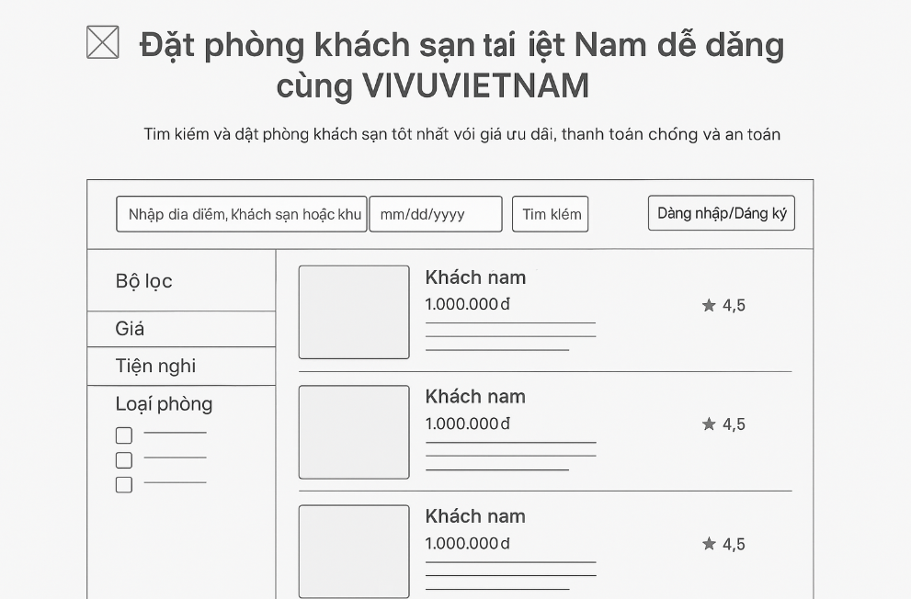

  - Trang Đăng nhập/Đăng ký (login.html):
    - Bố cục: Trang được thiết kế với giao diện dạng card nổi bật trên nền gradient, tạo cảm giác hiện đại và riêng tư.
    - Tab chuyển đổi: Hai tab "Đăng nhập" và "Đăng ký" được đặt rõ ràng ở phía trên, cho phép người dùng dễ dàng chuyển đổi giữa hai chức năng.
    - Form nhập liệu: Mỗi form (Đăng nhập và Đăng ký) bao gồm các trường nhập liệu như tên người dùng/email, mật khẩu. Các trường được thiết kế tối giản, dễ nhập liệu.
    - Nút hành động: Nút "Đăng nhập" hoặc "Đăng ký" được thiết kế lớn, màu sắc nổi bật, dễ dàng nhận diện và kích hoạt hành động.
    - Thông báo: Sử dụng alert để thông báo cho người dùng về trạng thái hoặc lỗi trong quá trình nhập liệu (ví dụ: "Vui lòng điền đầy đủ các trường", "Mật khẩu phải có ít nhất 6 ký tự").
Hình 3.3. Thiết kế giao diện (Wireframe) cho trang Đăng nhập/Đăng ký 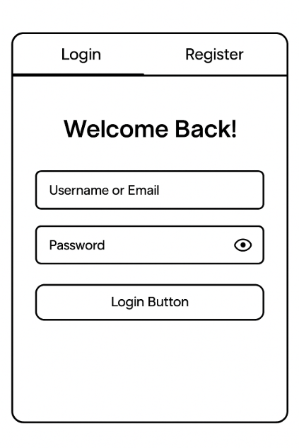

3.3. Thiết kế cơ sở dữ liệu (đề xuất)
Mặc dù dự án "VIVUVIETNAM" hiện tại chủ yếu tập trung vào Front-end và sử dụng dữ liệu giả lập, việc thiết kế cơ sở dữ liệu là cần thiết cho một hệ thống hoàn chỉnh. Dưới đây là đề xuất cấu trúc cơ sở dữ liệu với các bảng chính để lưu trữ thông tin người dùng, khách sạn và các giao dịch đặt phòng.
Mối quan hệ giữa các bảng:
- Một User có thể thực hiện nhiều Booking.
- Một Hotel có thể có nhiều Booking.
- Mỗi Booking liên kết với một User và một Hotel.

Bảng 3.1. Mô tả chi tiết cấu trúc bảng Users (Người dùng)
Tên trường (Column Name) | Kiểu dữ liệu (Data Type) | Ràng buộc (Constraints) | Mô tả
UserID | INT | PRIMARY KEY, AUTO_INCREMENT | Khóa chính, định danh duy nhất cho mỗi người dùng.
Username | VARCHAR(50) | NOT NULL, UNIQUE | Tên đăng nhập của người dùng.
Email | VARCHAR(100) | NOT NULL, UNIQUE | Địa chỉ email của người dùng (dùng để đăng nhập).
PasswordHash | VARCHAR(255) | NOT NULL | Mật khẩu đã được mã hóa (hash).
FullName | VARCHAR(100) | NULLABLE | Tên đầy đủ của người dùng.
PhoneNumber | VARCHAR(20) | NULLABLE | Số điện thoại liên hệ.
RegistrationDate | DATETIME | DEFAULT CURRENT_TIMESTAMP | Thời điểm người dùng đăng ký tài khoản.
LastLogin | DATETIME | NULLABLE | Thời điểm cuối cùng người dùng đăng nhập.

Bảng 3.2. Mô tả chi tiết cấu trúc bảng Hotels (Khách sạn)
Tên trường (Column Name) | Kiểu dữ liệu (Data Type) | Ràng buộc (Constraints) | Mô tả
HotelID | INT | PRIMARY KEY, AUTO_INCREMENT | Khóa chính, định danh duy nhất cho mỗi khách sạn.
Name | VARCHAR(255) | NOT NULL | Tên của khách sạn.
Address | VARCHAR(255) | NOT NULL | Địa chỉ của khách sạn.
City | VARCHAR(100) | NOT NULL | Thành phố nơi khách sạn tọa lạc.
Description | TEXT | NULLABLE | Mô tả chi tiết về khách sạn.
Rating | DECIMAL(2,1) | NULLABLE | Đánh giá trung bình của khách sạn (ví dụ: 4.5).
PricePerNight | DECIMAL(10,2) | NOT NULL | Giá trung bình một đêm của khách sạn.
Amenities | TEXT | NULLABLE | Danh sách các tiện nghi (ví dụ: Wi-Fi, hồ bơi, gym).
ImageURLs | TEXT | NULLABLE | URL của các hình ảnh khách sạn (lưu dưới dạng JSON hoặc phân tách bằng dấu phẩy).
IsAvailable | BOOLEAN | DEFAULT TRUE | Trạng thái sẵn sàng để đặt của khách sạn.

Bảng 3.3. Mô tả chi tiết cấu trúc bảng Bookings (Lịch sử đặt phòng)
Tên trường (Column Name) | Kiểu dữ liệu (Data Type) | Ràng buộc (Constraints) | Mô tả
BookingID | INT | PRIMARY KEY, AUTO_INCREMENT | Khóa chính, định danh duy nhất cho mỗi đặt phòng.
UserID | INT | NOT NULL, FOREIGN KEY REFERENCES Users(UserID) | Khóa ngoại, liên kết với người dùng đặt phòng.
HotelID | INT | NOT NULL, FOREIGN KEY REFERENCES Hotels(HotelID) | Khóa ngoại, liên kết với khách sạn được đặt.
CheckInDate | DATE | NOT NULL | Ngày nhận phòng.
CheckOutDate | DATE | NOT NULL | Ngày trả phòng.
NumberOfGuests | INT | NOT NULL | Số lượng khách.
TotalPrice | DECIMAL(10,2) | NOT NULL | Tổng số tiền của đặt phòng.
BookingDate | DATETIME | DEFAULT CURRENT_TIMESTAMP | Thời điểm đặt phòng được tạo.
Status | VARCHAR(50) | DEFAULT 'Confirmed' | Trạng thái của đặt phòng (ví dụ: Confirmed, Cancelled, Pending).
PaymentMethod | VARCHAR(50) | NULLABLE | Phương thức thanh toán được sử dụng.

CHƯƠNG 4: TRIỂN KHAI THỰC HIỆN
Chương này mô tả chi tiết quá trình triển khai hệ thống "VIVUVIETNAM" từ góc độ kỹ thuật, bao gồm cấu trúc thư mục của dự án Front-end, chi tiết các module chính và các đoạn mã nguồn minh họa cho các chức năng quan trọng.
4.1. Cấu trúc thư mục dự án
Dự án "VIVUVIETNAM" được xây dựng theo kiến trúc Front-end đơn giản, không sử dụng framework JavaScript phức tạp mà tập trung vào HTML, CSS (Tailwind CSS) và JavaScript thuần (Vanilla JS). Cấu trúc thư mục được tổ chức rõ ràng để dễ dàng quản lý và mở rộng
Hình 4.1. Cấu trúc thư mục của dự án Front-end 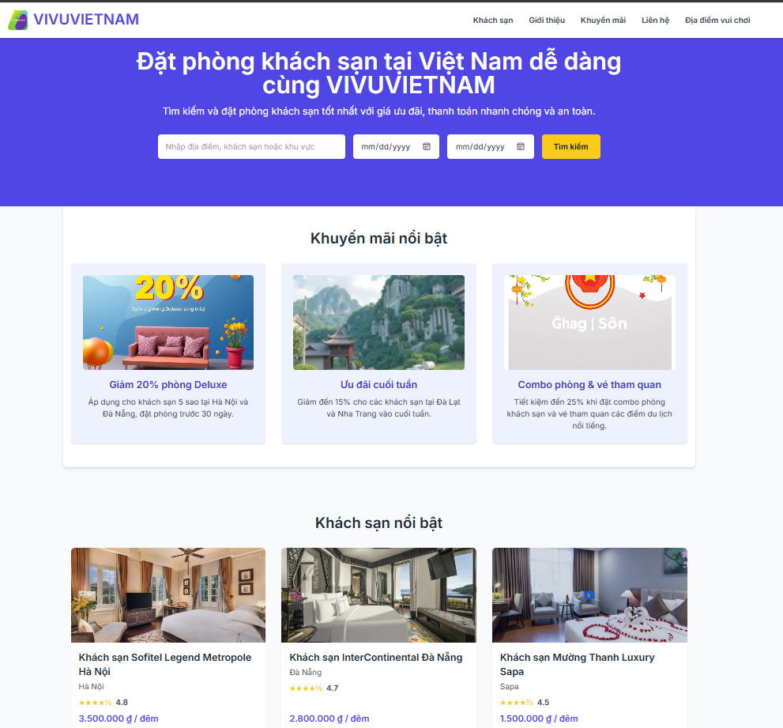

4.2. Chi tiết triển khai các Module chính
Các module chính của hệ thống được triển khai bằng sự kết hợp của HTML cho cấu trúc, Tailwind CSS cho định kiểu, và JavaScript cho các logic tương tác.
4.2.1. Giao diện Trang Chủ và Chức năng Tìm kiếm (home.html)
- Header và Điều hướng:
  - HTML được sử dụng để định nghĩa cấu trúc của header, bao gồm logo, tên trang (VIVUVIETNAM), và các liên kết điều hướng (home.html, nút "Đăng nhập/Đăng ký" dẫn đến login.html).
  - Tailwind CSS được áp dụng để tạo kiểu dáng hiện đại, responsive (ví dụ: flex, justify-between, sticky top-0 z-50, shadow).
- Khu vực Tìm kiếm:
  - Form tìm kiếm được xây dựng bằng các thẻ <input type="text", <input type="date", <select>, và <button type="submit">.
  - JavaScript lắng nghe sự kiện submit của form tìm kiếm. Khi form được gửi, nó thu thập các giá trị từ các trường nhập liệu (điểm đến, ngày nhận/trả, số khách).
  - Dữ liệu khách sạn được lưu trữ dưới dạng một mảng các đối tượng JavaScript (hotelData). Logic tìm kiếm và lọc sẽ duyệt qua mảng này để tìm các khách sạn phù hợp với tiêu chí của người dùng.
- Hiển thị Danh sách Khách sạn:
  - Sử dụng một container HTML (<div id="hotel-list">) để chứa các "card" khách sạn.
  - JavaScript có hàm renderHotels(hotelsToRender) nhận một mảng khách sạn và tạo động các phần tử HTML (div cho mỗi card) dựa trên dữ liệu. Mỗi card hiển thị tên, địa chỉ, giá, đánh giá và hình ảnh.
  - Các sự kiện click được gắn vào nút "Xem chi tiết" của mỗi card để mở modal chi tiết khách sạn.
- Modal Chi tiết Khách sạn (hotelDetailModal):
  - Được định nghĩa bằng HTML với một div có class hidden ban đầu, chỉ hiển thị khi được kích hoạt bằng JavaScript.
  - Khi người dùng nhấp vào "Xem chi tiết", JavaScript sẽ lấy dữ liệu của khách sạn tương ứng, điền vào các phần tử HTML bên trong modal (tên, mô tả, hình ảnh, tiện nghi).
  - Chức năng đóng modal được xử lý khi nhấp vào nút "Đóng" hoặc phím Escape.
- Modal Thanh toán (paymentModal):
  - Cũng là một div có class hidden, hiển thị sau khi người dùng nhấp "Đặt phòng ngay" từ modal chi tiết khách sạn.
  - Chứa một form nhỏ để thu thập thông tin khách hàng (tên, email, số điện thoại) và một nút "Xác nhận đặt phòng".
  - Logic xử lý form thanh toán hiện tại là giả lập, hiển thị thông báo "Đặt phòng thành công!" bằng alert.
- Hỗ trợ tiếp cận (Accessibility - trapFocus):
  - Hàm JavaScript trapFocus(element) được triển khai để đảm bảo rằng khi một modal được mở, focus của bàn phím chỉ nằm trong phạm vi của modal đó, cải thiện trải nghiệm cho người dùng sử dụng bàn phím hoặc công nghệ hỗ trợ. Hàm này cũng xử lý việc đóng modal khi nhấn phím Escape.
4.2.2. Giao diện Đăng nhập và Đăng ký (login.html)
- Cấu trúc chung:
  - Giao diện được thiết kế với một vùng chứa chính (card) nổi bật trên nền gradient, sử dụng CSS thuần và biến CSS (--gradient-start, --glass-bg) để tạo hiệu ứng "glassmorphism" đẹp mắt.
- Chuyển đổi Tab (Đăng nhập/Đăng ký):
  - Hai nút (hoặc div có role="tab") được sử dụng để chuyển đổi giữa hai panel (panel-login và panel-register).
  - JavaScript có hàm activateTab(tabId) để thêm/bớt class hidden và active cho các panel và tab tương ứng, đảm bảo chỉ một panel được hiển thị tại một thời điểm.
- Form Đăng nhập (panel-login):
  - Chứa các trường <input type="text" /> (hoặc email) và <input type="password" />.
  - JavaScript lắng nghe sự kiện submit của form. Nó thực hiện kiểm tra cơ bản (ví dụ: các trường không được để trống) và hiển thị alert thông báo kết quả đăng nhập giả lập.
- Form Đăng ký (panel-register):
  - Tương tự như form đăng nhập, bao gồm các trường cho tên người dùng, email và mật khẩu.
  - JavaScript xử lý sự kiện submit với các quy tắc kiểm tra đầu vào chi tiết hơn:
    - Kiểm tra tất cả các trường không được rỗng.
    - Kiểm tra độ dài tên người dùng (3-20 ký tự).
    - Kiểm tra độ dài mật khẩu (ít nhất 6 ký tự).
  - Sau khi vượt qua các kiểm tra, một alert xác nhận đăng ký thành công và tự động chuyển về tab đăng nhập.

CHƯƠNG 5: KẾT QUẢ VÀ ĐÁNH GIÁ
Chương này tổng kết những kết quả đạt được từ quá trình triển khai dự án "VIVUVIETNAM", tiến hành đánh giá hiệu suất và tính năng, đồng thời đề xuất các hướng phát triển tiềm năng trong tương lai.
5.1. Kết quả đạt được
Sau quá trình nghiên cứu và triển khai, dự án "VIVUVIETNAM" đã hoàn thành việc xây dựng một giao diện người dùng (Front-end) cơ bản nhưng đầy đủ chức năng cho một hệ thống đặt phòng khách sạn trực tuyến. Các kết quả chính đạt được bao gồm:
- Giao diện người dùng thân thiện và trực quan:
  - Hệ thống cung cấp một trang chủ (home.html) rõ ràng, dễ điều hướng, với khu vực tìm kiếm nổi bật và danh sách khách sạn được trình bày gọn gàng dưới dạng card.
  - Trang đăng nhập/đăng ký (login.html) được thiết kế hiện đại, với khả năng chuyển đổi mượt mà giữa hai form.
  - Sử dụng Tailwind CSS giúp giao diện responsive, hiển thị tốt trên nhiều thiết bị (máy tính để bàn, máy tính bảng, di động).
- Chức năng tìm kiếm và lọc cơ bản:
  - Người dùng có thể nhập điểm đến, chọn ngày và số lượng khách để tìm kiếm khách sạn.
  - Hệ thống có khả năng lọc dữ liệu khách sạn giả lập (hotelData) dựa trên tiêu chí tìm kiếm, hiển thị các kết quả phù hợp.
- Hiển thị thông tin khách sạn động:
  - JavaScript được sử dụng để tạo và hiển thị danh sách các khách sạn một cách động, cho phép dễ dàng cập nhật hoặc thay đổi dữ liệu.
  - Thông tin chi tiết của mỗi khách sạn (mô tả, tiện nghi, hình ảnh) được trình bày rõ ràng trong một cửa sổ modal khi người dùng nhấp vào "Xem chi tiết".
- Quy trình đặt phòng và thanh toán (giả lập):
  - Người dùng có thể khởi tạo quy trình đặt phòng từ modal chi tiết khách sạn.
  - Một cửa sổ modal riêng biệt được hiển thị để thu thập thông tin khách hàng và mô phỏng quá trình thanh toán, sau đó thông báo kết quả.
- Hệ thống quản lý tài khoản cơ bản:
  - Chức năng đăng ký và đăng nhập được triển khai với các form rõ ràng.
  - Tích hợp kiểm tra đầu vào (validation) phía client cho cả hai form, đảm bảo dữ liệu hợp lệ trước khi xử lý (mô phỏng).
- Mã nguồn sạch và dễ bảo trì:
  - Cấu trúc HTML rõ ràng, sử dụng các lớp ngữ nghĩa của Tailwind CSS.
  - JavaScript được tổ chức thành các hàm và sự kiện, giúp mã dễ đọc, dễ hiểu và dễ mở rộng.
  - Đã triển khai các tính năng hỗ trợ tiếp cận cơ bản như trapFocus cho modal, nâng cao trải nghiệm người dùng.
5.2. Đánh giá
Dự án "VIVUVIETNAM" đã đạt được các mục tiêu đề ra cho một sản phẩm Front-end mẫu. Tuy nhiên, cũng có những hạn chế nhất định do phạm vi của dự án.
5.2.1. Ưu điểm:
- Trải nghiệm người dùng mượt mà: Do là ứng dụng Front-end thuần, tốc độ tải trang nhanh và các tương tác diễn ra tức thì, mang lại cảm giác phản hồi tốt.
- Thiết kế hiện đại và nhất quán: Nhờ sử dụng Tailwind CSS và nguyên tắc thiết kế tối giản, giao diện trông chuyên nghiệp và hấp dẫn.
- Khả năng mở rộng tốt cho Front-end: Mã JavaScript được viết theo module, giúp dễ dàng thêm các tính năng mới hoặc thay đổi bố cục.
- Nền tảng vững chắc: Dự án tạo ra một nền tảng Front-end vững chắc, sẵn sàng để tích hợp với một hệ thống Back-end thực tế trong tương lai.
- Chú trọng Accessibility: Việc triển khai trapFocus và các phương pháp xử lý sự kiện bàn phím cơ bản là một điểm cộng về trải nghiệm người dùng.
5.2.2. Hạn chế:
- Phụ thuộc vào dữ liệu tĩnh: Toàn bộ dữ liệu khách sạn và logic đăng nhập/đăng ký hiện tại chỉ là giả lập trên client-side, không có kết nối với cơ sở dữ liệu hoặc API thật.
- Không có xác thực người dùng thực tế: Việc đăng nhập và đăng ký chỉ là kiểm tra dữ liệu đầu vào đơn thuần, không có quản lý phiên, bảo mật tài khoản hoặc xác thực từ máy chủ.
- Hạn chế về tính năng phức tạp: Các chức năng như quản lý đặt phòng, lịch sử giao dịch, hệ thống đánh giá thực tế, hoặc tích hợp cổng thanh toán trực tuyến chưa được triển khai.
- Khó khăn trong việc mở rộng quy mô lớn: Với lượng dữ liệu lớn, việc xử lý hoàn toàn ở Front-end sẽ gây ra vấn đề về hiệu suất và khả năng bảo trì.
5.2.3. Bảng kiểm thử (Test case) các chức năng chính của giao diện
Dưới đây là bảng kiểm thử một số chức năng cốt lõi của giao diện người dùng để đánh giá hoạt động.

Bảng 5.1. Bảng kiểm thử các chức năng chính của giao diện
STT | Chức năng/Test Case | Mô tả | Bước thực hiện | Kết quả mong đợi | Kết quả thực tế
1 | Tải trang chủ | Đảm bảo trang chủ hiển thị đúng và đầy đủ các thành phần. | Truy cập home.html trong trình duyệt. | Header, khu vực tìm kiếm, danh sách khách sạn mẫu hiển thị. | Đạt
2 | Tìm kiếm khách sạn theo điểm đến | Kiểm tra chức năng lọc khách sạn theo địa điểm nhập vào. | Nhập "Hạ Long" vào trường "Điểm đến", nhấn "Tìm kiếm ngay". | Danh sách chỉ hiển thị khách sạn ở "Hạ Long". | Đạt
3 | Xem chi tiết khách sạn | Kiểm tra việc hiển thị modal thông tin chi tiết của khách sạn. | Nhấp vào nút "Xem chi tiết" của bất kỳ khách sạn nào. | Modal chi tiết khách sạn hiển thị với đầy đủ thông tin. | Đạt
4 | Đóng modal chi tiết | Kiểm tra khả năng đóng modal chi tiết bằng nút và phím Esc. | Trong modal chi tiết, nhấp nút "Đóng" hoặc nhấn phím Esc. | Modal đóng lại, trở về trang chủ. | Đạt
5 | Mở modal thanh toán | Kiểm tra việc chuyển từ modal chi tiết sang modal thanh toán. | Trong modal chi tiết, nhấp nút "Đặt phòng ngay". | Modal thanh toán hiển thị. | Đạt
6 | Hoàn tất thanh toán (giả lập) | Kiểm tra thông báo sau khi gửi form thanh toán. | Trong modal thanh toán, điền thông tin và nhấp "Xác nhận đặt phòng". | Hiển thị alert "Đặt phòng thành công!". | Đạt
7 | Truy cập trang Đăng nhập/Đăng ký | Kiểm tra việc chuyển hướng đến trang tài khoản. | Nhấp vào nút "Đăng nhập/Đăng ký" trên header. | Trang login.html hiển thị với tab "Đăng nhập" mặc định. | Đạt
8 | Chuyển đổi tab Đăng nhập/Đăng ký | Kiểm tra khả năng chuyển đổi giữa hai form. | Trên login.html, nhấp vào tab "Đăng ký" rồi nhấp lại tab "Đăng nhập". | Các form tương ứng (Đăng ký/Đăng nhập) hiển thị đúng. | Đạt
9 | Đăng ký tài khoản (dữ liệu không hợp lệ) | Kiểm tra validation cho trường "Mật khẩu" (ít hơn 6 ký tự). | Trong form Đăng ký, nhập tên, email, mật khẩu "123", nhấn "Đăng ký". | Hiển thị alert "Mật khẩu phải có ít nhất 6 ký tự.". | Đạt
10 | Đăng ký tài khoản (dữ liệu hợp lệ) | Kiểm tra quá trình đăng ký thành công và thông báo. | Nhập đủ thông tin hợp lệ (tên, email, mật khẩu >= 6), nhấn "Đăng ký". | Hiển thị alert "Tài khoản đã đăng ký thành công!", chuyển về tab Đăng nhập. | Đạt
11 | Đăng nhập tài khoản (giả lập) | Kiểm tra thông báo đăng nhập thành công. | Trong form Đăng nhập, nhập thông tin bất kỳ, nhấn "Đăng nhập". | Hiển thị alert "Đăng nhập thành công!". | Đạt

Hình ảnh minh họa kết quả đạt được:
- Hình 5.1. Giao diện Trang chủ của website VIVUVIETNAM 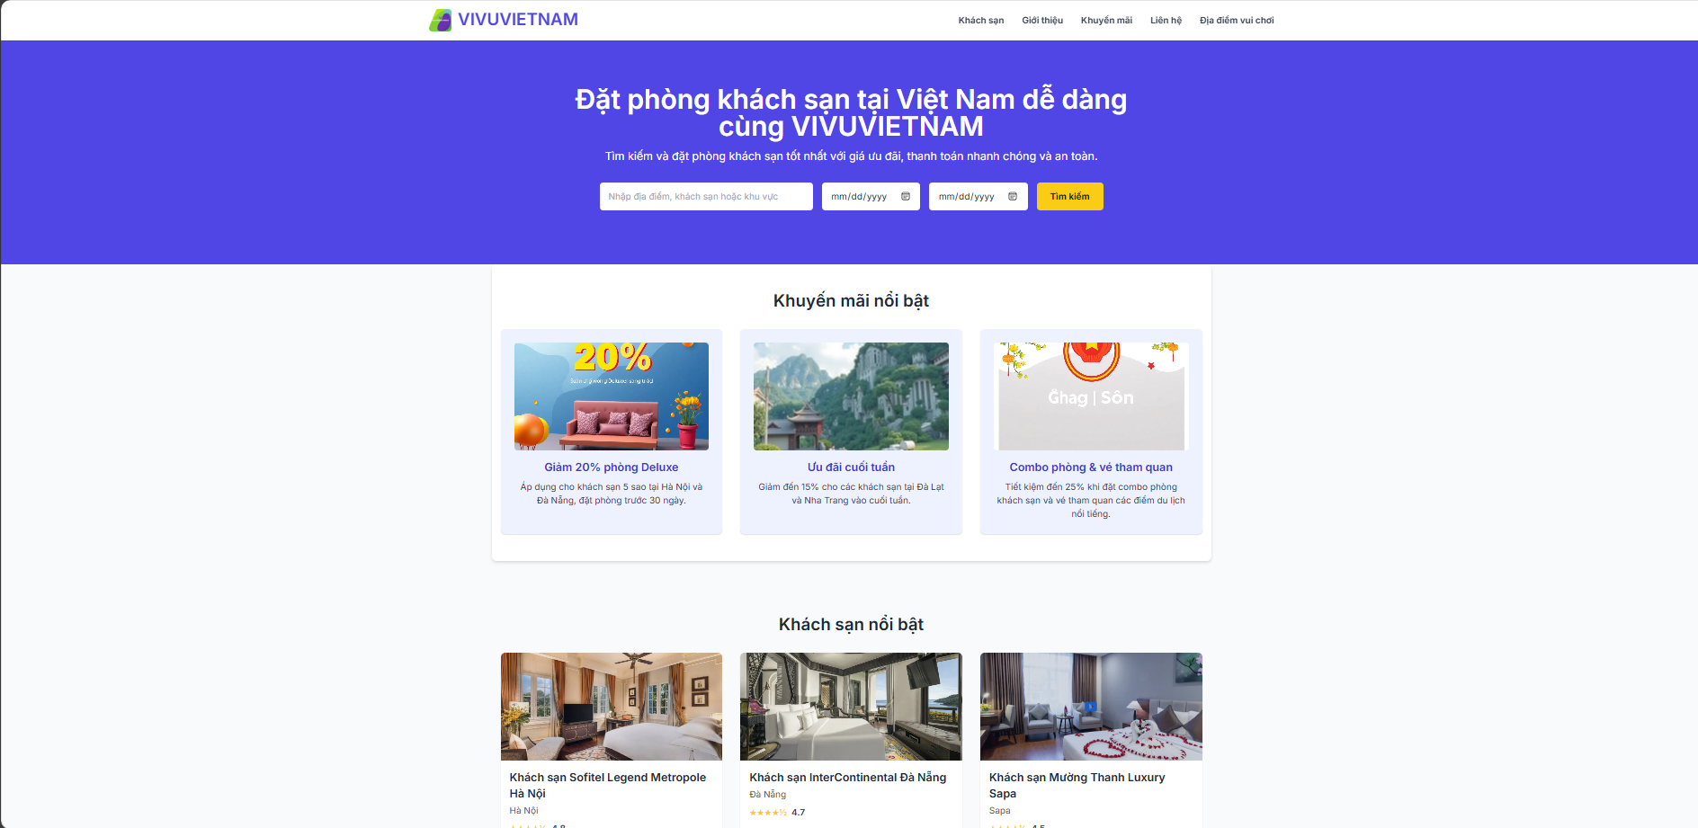

- Hình 5.2. Giao diện Trang Đăng nhập và Đăng ký 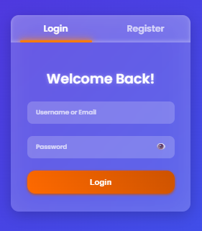

- Hình 5.3. Kết quả tìm kiếm và lọc khách sạn theo điểm đến "Hồ Chí Minh" 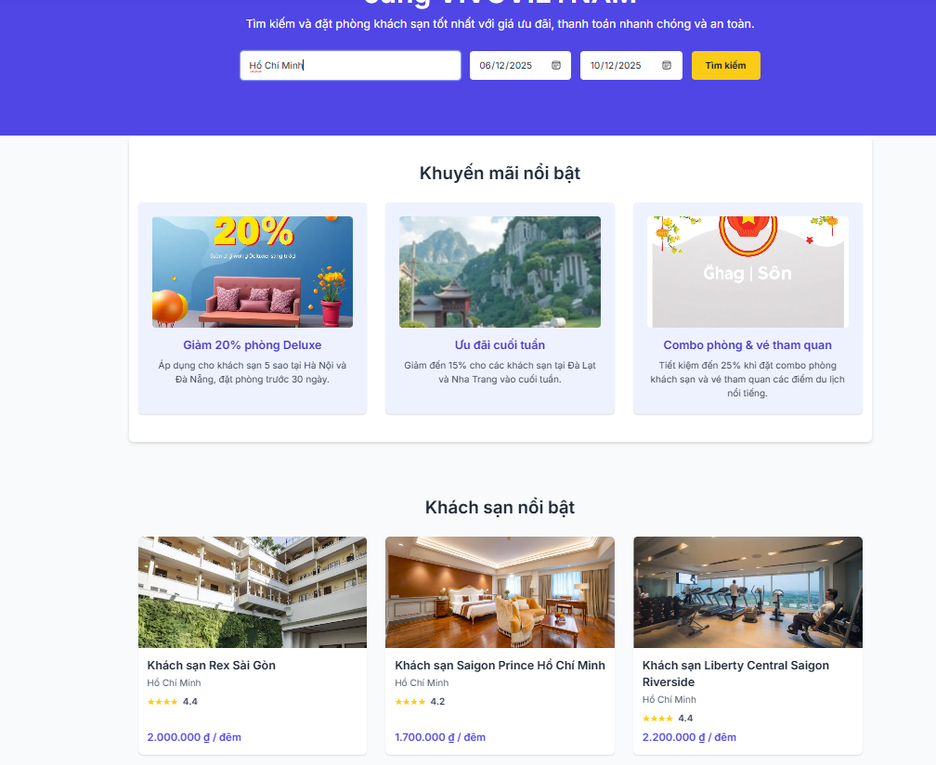
- Hình 5.4. Cửa sổ (modal) hiển thị thông tin chi tiết khách sạn 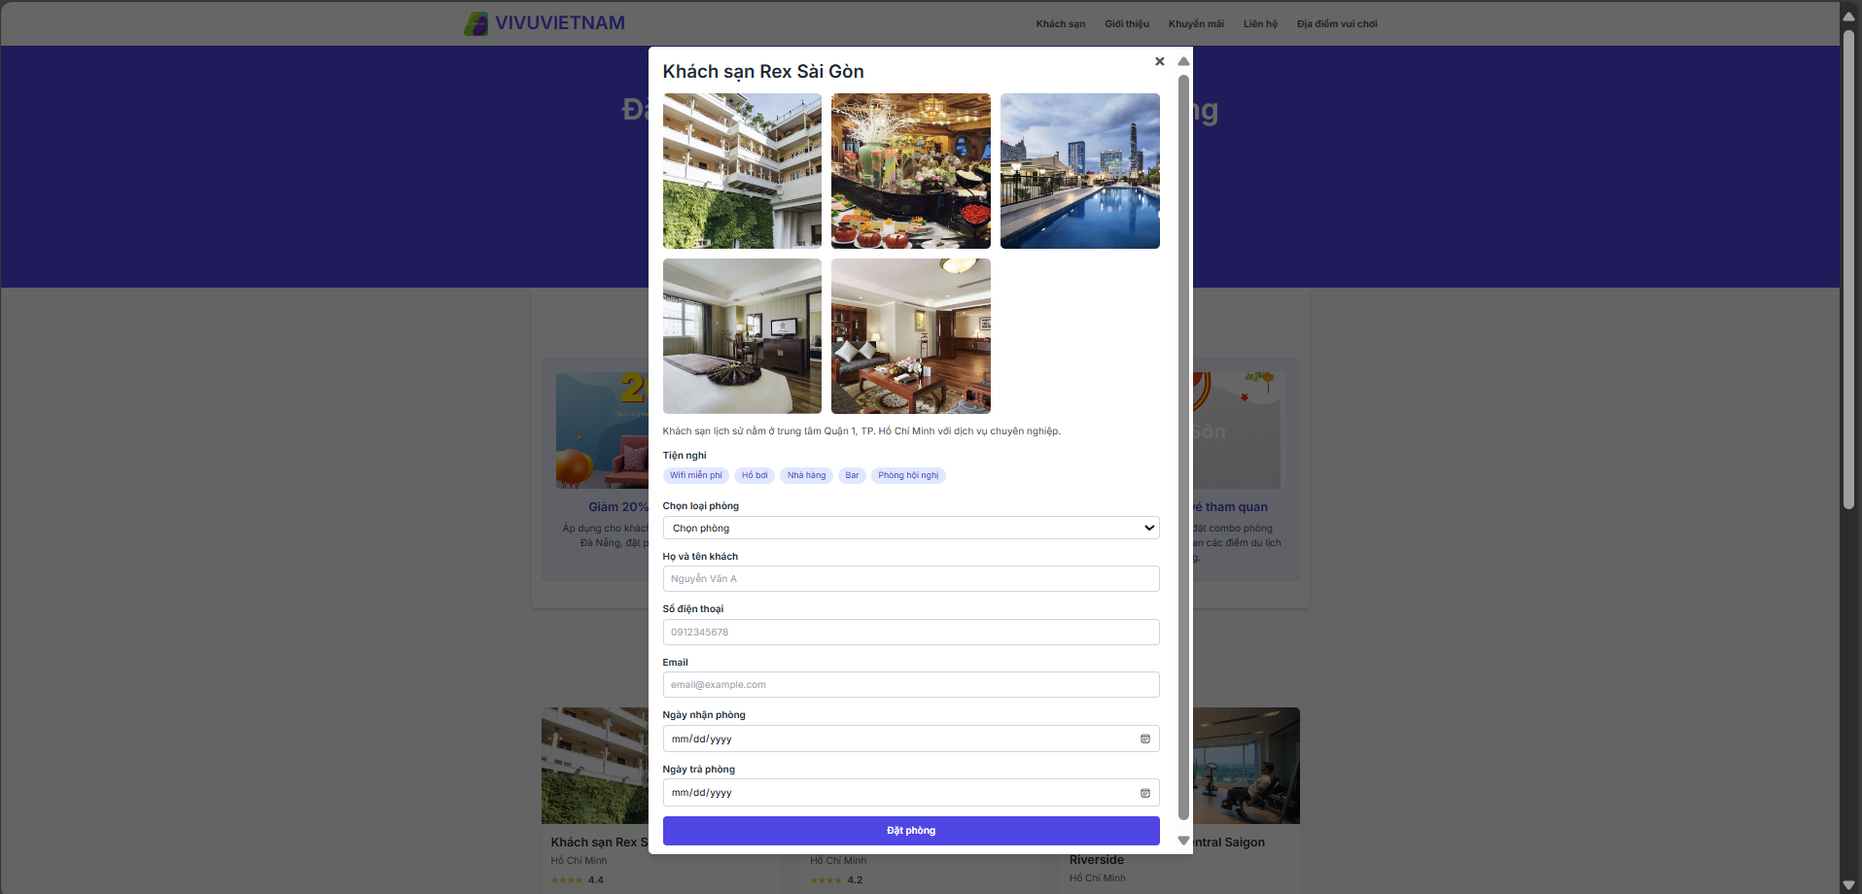
- Hình 5.5. Cửa sổ (modal) nhập thông tin thanh toán 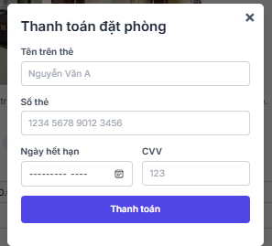

5.3. Hướng phát triển trong tương lai
Để biến "VIVUVIETNAM" thành một hệ thống đặt phòng khách sạn hoàn chỉnh và mạnh mẽ, các hướng phát triển chính trong tương lai bao gồm:
- Tích hợp Back-end thực tế:
  - Xây dựng hệ thống máy chủ (sử dụng Node.js, Python/Django/Flask, PHP/Laravel, Java/Spring Boot, v.v.) để xử lý logic nghiệp vụ, quản lý dữ liệu và cung cấp API.
  - Kết nối với cơ sở dữ liệu (ví dụ: PostgreSQL, MySQL, MongoDB) để lưu trữ thông tin khách sạn, người dùng, và đặt phòng một cách bền vững.
- Hệ thống quản lý người dùng nâng cao:
  - Triển khai xác thực và phân quyền người dùng đầy đủ (đăng nhập, đăng xuất, quản lý phiên, bảo mật mật khẩu).
  - Chức năng khôi phục mật khẩu.
  - Trang quản lý hồ sơ cá nhân cho người dùng.
- Tích hợp cổng thanh toán thực tế:
  - Kết nối với các nhà cung cấp dịch vụ thanh toán uy tín (ví dụ: Stripe, PayPal, VNPay, Momo) để xử lý các giao dịch tài chính an toàn và minh bạch.
- Hệ thống quản lý khách sạn (CMS) cho quản trị viên:
  - Xây dựng giao diện và chức năng riêng cho quản trị viên để thêm, sửa, xóa thông tin khách sạn, quản lý đặt phòng, và xem báo cáo thống kê.
- Cải thiện tính năng tìm kiếm và lọc:
  - Tích hợp tính năng gợi ý địa điểm, tìm kiếm theo tên khách sạn.
  - Bộ lọc nâng cao hơn (khoảng giá, số lượng sao, tiện nghi cụ thể, đánh giá của người dùng).
  - Hiển thị bản đồ để xem vị trí khách sạn.
- Chức năng đánh giá và bình luận:
  - Cho phép người dùng để lại đánh giá và bình luận về khách sạn sau khi trải nghiệm.
  - Hệ thống tính điểm đánh giá trung bình.
- Thông báo và xác nhận:
  - Triển khai hệ thống gửi email/SMS xác nhận đặt phòng, thông báo thay đổi trạng thái, ưu đãi.
- Tối ưu hóa hiệu suất và SEO:
  - Áp dụng các kỹ thuật tối ưu hóa Front-end (lazy loading hình ảnh, tối ưu hóa mã nguồn, nén tài nguyên) để cải thiện tốc độ tải trang.
  - Tối ưu hóa SEO (Search Engine Optimization) để website dễ dàng được tìm thấy trên các công cụ tìm kiếm.
- Triển khai trên môi trường thực tế:
  - Đưa ứng dụng lên máy chủ web thực tế (ví dụ: Vercel, Netlify cho Front-end, AWS, Azure, Google Cloud cho Back-end) để có thể truy cập công khai.

CHƯƠNG 6: KẾT LUẬN
6.1. Tóm tắt kết quả dự án
Dự án "VIVUVIETNAM - Hệ thống đặt phòng khách sạn trực tuyến" đã hoàn thành việc xây dựng một giao diện người dùng Front-end trực quan, thân thiện và đáp ứng, đặt nền móng vững chắc cho một hệ thống đặt phòng trực tuyến tiềm năng. Chúng tôi đã thành công trong việc triển khai các chức năng cốt lõi bao gồm:
- Giao diện người dùng hiện đại: Trang chủ (home.html) được thiết kế với bố cục rõ ràng, khu vực tìm kiếm nổi bật và danh sách khách sạn dạng thẻ đẹp mắt. Trang đăng nhập/đăng ký (login.html) có thiết kế "glassmorphism" độc đáo, với khả năng chuyển đổi mượt mà giữa các form.
- Chức năng tìm kiếm và hiển thị dữ liệu: Hệ thống có khả năng lọc khách sạn theo điểm đến, và hiển thị thông tin chi tiết từng khách sạn trong các cửa sổ modal động.
- Quy trình đặt phòng và tài khoản người dùng: Đã xây dựng được luồng đặt phòng giả lập và các form đăng ký/đăng nhập với kiểm tra đầu vào phía client, mang lại trải nghiệm người dùng liền mạch.
- Áp dụng công nghệ hiệu quả: Việc sử dụng HTML5, CSS3 (với Tailwind CSS) và JavaScript thuần đã giúp tạo ra một ứng dụng nhẹ, có khả năng phản hồi tốt và dễ bảo trì. Các tính năng về hỗ trợ tiếp cận (accessibility) như trapFocus cũng đã được tích hợp.
Mặc dù dự án hiện tại chỉ dừng lại ở phần Front-end và sử dụng dữ liệu giả lập, nó đã minh chứng được khả năng thiết kế và triển khai một giao diện phức tạp, đáp ứng được các yêu cầu về trải nghiệm người dùng và tính thẩm mỹ.
6.2. Bài học kinh nghiệm
Trong quá trình thực hiện dự án "VIVUVIETNAM", nhóm đã rút ra được nhiều bài học quý giá, không chỉ về mặt kỹ thuật mà còn trong quy trình làm việc:
- Tầm quan trọng của thiết kế UI/UX: Việc tập trung vào một giao diện trực quan và dễ sử dụng là yếu tố then chốt để thu hút và giữ chân người dùng. Việc sử dụng Tailwind CSS đã giúp tăng tốc quá trình thiết kế và đảm bảo tính nhất quán.
- Hiểu biết sâu về JavaScript thuần: Dự án đã củng cố kiến thức về JavaScript, đặc biệt là cách thao tác với DOM, xử lý sự kiện, và quản lý dữ liệu phía client để tạo ra các tương tác động mà không cần thư viện phức tạp.
- Quản lý dự án nhỏ: Mặc dù dự án có quy mô vừa phải, việc phân chia thành các module rõ ràng và quản lý từng phần đã giúp quá trình phát triển diễn ra trôi chảy.
- Thách thức của phát triển Front-end thuần: Việc không có Back-end thực tế đã đặt ra giới hạn về khả năng lưu trữ và xử lý dữ liệu động, buộc phải sử dụng các giải pháp mô phỏng. Điều này nhấn mạnh tầm quan trọng của việc tích hợp đầy đủ giữa Front-end và Back-end trong các ứng dụng thực tế.
- Giá trị của Accessibility: Việc xem xét các khía cạnh về khả năng tiếp cận ngay từ đầu giúp sản phẩm có thể phục vụ được nhiều đối tượng người dùng hơn, tăng tính chuyên nghiệp.
Những bài học này sẽ là nền tảng quý báu cho các dự án phát triển web trong tương lai, đặc biệt là khi mở rộng sang các hệ thống tích hợp Front-end và Back-end đầy đủ.

TÀI LIỆU THAM KHẢO
1. Hình ảnh giao diện & nội dung khách sạn:
- Được lấy cảm hứng và tham khảo từ giao diện thực tế của Agoda nhằm mô phỏng trải nghiệm người dùng trong việc tìm kiếm và đặt phòng khách sạn.
2. Tham khảo code & kiến thức lập trình:
- Các đoạn mã HTML, CSS, JavaScript và kiến thức xử lý form được học và tham khảo từ W3Schools, đặc biệt là phần hướng dẫn về layout, modal, validation form và DOM manipulation.
3. Ứng dụng công nghệ trí tuệ nhân tạo (AI):
- Một số phần nội dung, wireframe và sơ đồ hệ thống được hỗ trợ tạo bởi các công cụ AI như:
  - ChatGPT (OpenAI)
  - Claude (Anthropic)
  - Gemini (Google)
- Các công cụ này giúp tăng tốc độ hoàn thiện ý tưởng, tạo mockup sơ bộ và hỗ trợ trình bày tài liệu.
• Ý tưởng thiết kế giao diện và tính năng:
- Trang web được phát triển dựa trên cảm hứng từ các nền tảng đặt phòng nổi tiếng như:
  - Traveloka
  - Trip.com
  - Agoda

